watchdog使用说明

一 概述
watchdog是为MCP设计的进程监视程序，负责监测进程异常退出、死锁等情况。并杀死并重启死锁进程，重启异常退出进程等。
watchdog分为守护进程和客户端API两部分，客户端API提供C++与C两套接口。

二 watchdog守护进程
watchdog守护进程负责监视各子进程的运行状况。

2.1 配置
watchdog守护进程的配置文件为“watchdog.conf”，以下是一个“watchdog.conf”配置文件示例：
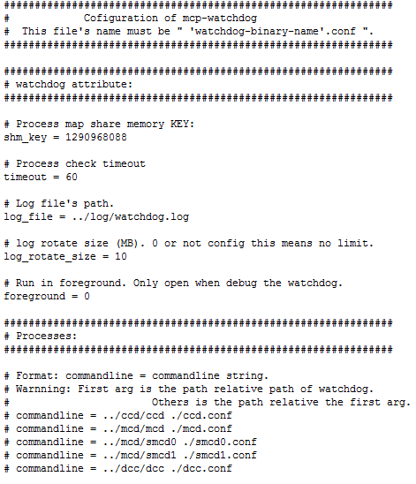
shm_key：进程表共享内存地址；
timeout：进程超时时间，进程超过该值时仍没有修改进程表中的相应数据，则被认为发生死锁；
log_file：watchdog守护进程日志名；
log_rotate_size：日志滚动长度，日志文件长度超过该值时回滚；
deadlock_kill_enable：配置为0时，检测到死锁后，仅告警。配置为其他时，先杀进程，再重新拉起进程。
foreground：0表示以守护进程方式运行，非0表示前台运行（前台运行一般只用于调试）；
deadlock_kill_enable：当该值配置为0时，如果watchdog发现死锁不杀进程，仅告警。如配置为1或者不配置，watchdog会自动杀死锁进程并重新拉起，同时也有告警。
strict_check：当该值配置为1或者不配置时，watchdog会检查运行中进程数是否与配置的进程数匹配，如不匹配则告警（即使缺少的进程为正常退出状态）。如不配置，则无此检查。建议开启。
force_exit：当配置该项时，在停止watchdog时，watchdog在向被管理进程发送正常退出信号后，会sleep下面提到的配置项force_exit_wait秒，然后向所有被管理进程再发送SIGKILL（为信号9，强制停止进程）。如不配置或者配置为0，则不发送SIGKILL信号。
force_exit_wait：在force_exit项配置为启用时有效，为watchdog向进程发送正常停止信号与发送强制停止信号SIGKILL的间隔时间（秒）。
init_shell：当该项被配置时，watchdog在启用时会执行该项配置的脚本。无此需求可不配置。
exit_shell：当该项被配置时，watchdog在退出时会执行该项配置的脚本。无此需求可不配置。
commandline：为被监控进程命令行，可配置多个，每个占一行。需要注意的是，第一个参数为相对于watchdog工作路径的路径，后面参数的路径为相对于被监控程序所在目录的路径。因为为了防止路径混乱，watchdog会将被监控进程的工作路径换成其可执行文件所在路径。

2.2 启动守护进程
首先在守护进程源码文件所在路径执行make即可编译watchdog，然后执行./watchdog即可启动watchdog守护进程。

三 客户端API
被监控进程通过客户端API来更新进程表中的数据。API有C++与C两套接口。

3.1 C++接口
被监控进程在使用C++接口时，需包含“tfc_base_watchdog_client.h“文件，并声明一个CWatchdogClient类的对象。

3.1.1接口

3.1.1.1 Init()
原型：int Init(const char *conf_name)；
功能：初始化客气端对象，必须首先调用此接口；
@conf_name：watchdog守护进程配置文件；
返回值：0表示成功，-1表示出错。

3.1.1.2 Touch()
原型：int Touch()；
功能：修改进程表中的Tick，被监控进程通过调用此接口告知守护进程自己并未死锁；
返回值：0表示成功，-1表示出错。

3.1.1.3 IsInited()
原型：bool IsInited()；
功能：判断CWatchdogClient对象是否曾经成功初始化，此接口为辅助功能；
返回值：返回true表示曾经成功初始化，否则返回false。

3.1.2 使用方法
客户端声明CWatchdogClient对象，并调用Init()初始化，然后定时调用Touch()修改进程表中的Tick即可。

3.2 C接口
使用C接口的程序需要包含“watchdog_api.h“的头文件，并维护一个watchdog_client_t的实体，该实体不应被用户程序修改，就完由watchdog的客户端API控制。

3.2.1 接口

3.2.1.1 watchdog_client_init()
原型：int watchdog_client_init(watchdog_client_t *client, const char *conf_name)；
功能：初始化watchdog客户端实体，必须首先调用此接口；
@client：watchdog客户端实体；
@conf_name：watchdog守护进程配置文件；
返回值：0表示成功，-1表示出错。

3.2.1.2 watchdog_clinet_destroy()
原型：void watchdog_clinet_destroy(watchdog_client_t *client)；
功能：清理watchdog客户端实体。程序退出前必须调用该接口释放资源；
@client：watchdog客户端实体。

3.2.1.3 watchdog_client_touch()
原型：int watchdog_client_touch(watchdog_client_t *client)；
功能：修改进程表中的Tick，被监控进程通过调用此接口告知守护进程自己并未死锁；
@client：watchdog客户端实体；
返回值：0表示成功，-1表示出错。

3.2.2 其他接口

3.2.2.1 err_exit()
原型：void err_exit();
功能：对于包括业务和框架在内的初始化失败等程序退出操作，请调用err_exit()。该调用已经内置到框架中，可直接调用。该接口可以停止watchdog，避免进行被无意义的重复拉起。

3.2.3 使用方法
声明并维护一个watchdog_client_t类型的实体，然后调用watchdog_client_init()将其初始化，定期调用watchdog_client_touch()修改进程表中的Tick。在程序退出前调用watchdog_clinet_destroy()释放资源即可。

四 编译
在watchdog目录中执行make即可完成守护进程及库文件的编译。
对于使用C++接口的程序，在编译时需要增加-D_GNU_SOURCE标志，在生成可以执行代码时需要链接tfc_base_watchdog_client.o文件与库-lwatchdog。
例：g++ -g -Wall -D_GNU_SOURCE –o test test.cpp tfc_base_watchdog_client.o –L./ -lwatchdog
对于使用C接口的程序，在编译时需要增加-D_GNU_SOURCE标志，在生成可以执行代码时需要链接库-lwatchdog。
例：gcc -g -Wall -D_GNU_SOURCE –o test test.c –L./ -lwatchdog

五 watchdog在MCP中的使用
MCP中已经嵌入了对watchdog客户端API的调用（MCD有一种特殊情况）。对于CCD与DCC，只需要在MCP配置文件中配置root标签下的watchdog_conf_file项为watchdog守护进程配置文件，且保证root标签下的disable_watchdog不存在或者不为非0值。
对于MCD，如果MCD配置文件root标签下的watchdog_touch_by_user不存在或者为0，则配置方法与CCD、DCC完全相同，此时MCD会定时器定时修改进程表中的Tick。但不同于CCD与DCC是在主循环中修改进程表中的Tick，在MCD中，有时这种工作方式不能有效判断死锁，因此在MCD中支持通过插件自身调用watchdog客户端API来与守护进程交互的工作方式，启用此种工作方式需要将MCD配置文件root标签下的watchdog_touch_by_user配置为1（其实只要是非0整数即可）。此时，插件按照第三节中的方法调用客户端API与守护进程交互即可。
CCD、DCC、MCD配置正确后，按照第二节中的方法配置与启动watchdog守护进程，即可自动启动MCP各进程。

六 总结
利用watchdog可以有效管理MCP的各个进程，让服务更加可靠。

2011/3/13

